โครงการสนับสนุนเพื่อจัดตั้งสถานีผลิตพลังงานสีเขียว (DGG) วิสาหกิจพลังงานทดแทนชุมชนผลิตเชื้อเพลิงชีวมวล
พพ. ได้รับเงินกองทุนเพื่อส่งเสริมการอนุรักษ์พลังงาน ใช้ในการดำเนินโครงการ โดยมีมหาวิทยาลัยเกษตรศาสตร์ ได้รับจัดสรรเงินกองทุน เริ่มดำเนินโครงการ เมื่อวันที่ 20 มี.ค. 2558 และแล้วเสร็จเมื่อวันที่ 30 กันยายน 2561 โดยก่อนหน้านี้ พพ. ได้มีการศึกษาความเป็นไปได้และความเหมาะสมของการสร้างโรงไฟฟ้าชีวมวลจำนวน 15 แห่ง ในภาคตะวันออกเฉียงเหนือ ในปี 2555 พบว่าเกษตรกรหลายกลุ่มมีความพร้อมด้านศักยภาพเชื้อเพลิงชีวมวล พบว่ามี 3 ชนิด ได้แก่ ไม้ยูคาลิปตัส เหง้ามันสำปะหลัง และซังข้าวโพด มีศักยภาพเกินความต้องการสำหรับการผลิตไฟฟ้าขนาด 1 เมกะวัตต์
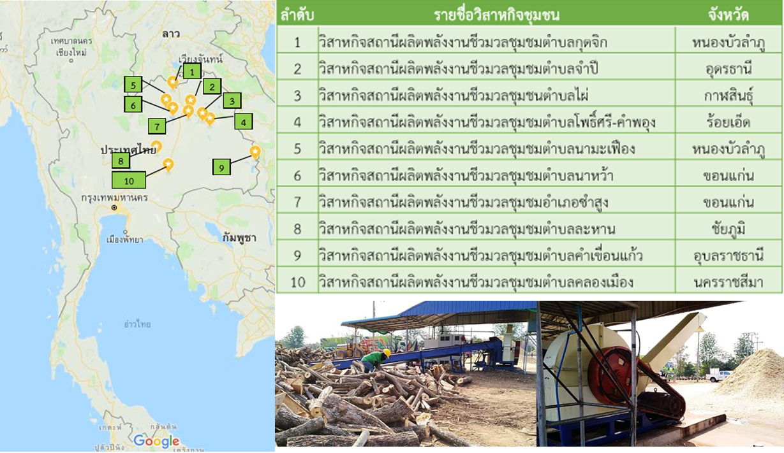
พพ. จึงได้จัดทำโครงการดังกล่าว โดยคัดเลือกชุมชนที่เข้าร่วมจำนวน 10 แห่ง จาก 15 แห่ง ซึ่งมีความพร้อมของชุมชน บุคลากรชุมชน ความเหมาะสมของพื้นที่และวัตถุดิบในท้องถิ่น เพื่อจัดตั้งวิสาหกิจพลังงานทดแทนชุมชนผลิตเชื้อเพลิงชีวมวล (ไม้สับ) เพื่อเป็นการสาธิตพัฒนาชุมชนต้นแบบ ส่งเสริมการมีส่วนร่วมในการสร้างความรู้ ความเข้าใจในการผลิต การใช้ การพัฒนาพลังงานทดแทนในชุมชน พร้อมทั้งเป็นจุดเริ่มต้นสำคัญในการส่งเสริมให้เกิดโรงไฟฟ้าชีวมวลชุมชนในอนาคตโดยวิสาหกิจชุมทั้ง 10 แห่ง ดังแสดง
ดังรูปที่ 1

รูปที่ 1 แสดงตำแหน่งสถานีผลิตพลังงานสีเขียว (DGG) ทั้ง 10 แห่ง
โดยจากเข้าติดตามผลการดำเนินโครงการเป็นระยะเวลา 6 เดือน พบว่า แต่ละวิสาหกิจชุมชนจะมีรายได้เฉลี่ยอยู่ที่ประมาณ 806,476 บาท/เดือน และเกษตรกรผู้นำไม้ท่อนมาขายมีรายได้เฉลี่ย 1,344 บาท/คน/เดือน ซึ่งก่อให้เกิดการสร้างงาน สร้างรายได้ อีกทั้งยังช่วยสร้างความสุข และความเข้มแข็งให้กับชุมชนอีกด้วย เนื่องจากแต่ละชุมชนได้นำบุตรหลานซึ่งเป็นผู้ที่มีความรู้ ความสามารถในด้านต่างๆ กลับคึนสู่ชุมชน เพื่อมาช่วยกันบริหารและดำเนินการประกอบธุรกิจผลิตไม้สับดังกล่าว ดังนั้นโครงการนี้ จึงประสบความสำเร็จทั้งในแง่ของการสร้างความมั่นคงทางด้านพลังงาน ชุมชน และสังคมให้แก่ประเทศ

